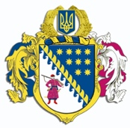
ДНІПРОПЕТРОВСЬКА ОБЛАСНА РАДА
VIIІ СКЛИКАННЯ

Постійна комісія обласної ради
з питань сім’ї, молоді та спорту

ВИСНОВКИ ТА РЕКОМЕНДАЦІЇ № 3/42

Заслухавши і обговоривши інформацію голови постійної комісії обласної ради з питань сім’ї, молоді та спорту Кошляка Михайла стосовно затвердження висновків та рекомендацій з поіменним голосуванням за зазначеними питаннями, постійна комісія вирішила:

1. Затвердити висновки та рекомендації з поіменним голосуванням за зазначеними питаннями.

Голосували: | “за” – 4 | Кошляк Михайло, Міфтахутдінова Діна, Музика Дмитро, Немченко Катерина
 | “проти” – 0
 | “утримались” – 0

Голова постійної комісії Михайло КОШЛЯК

